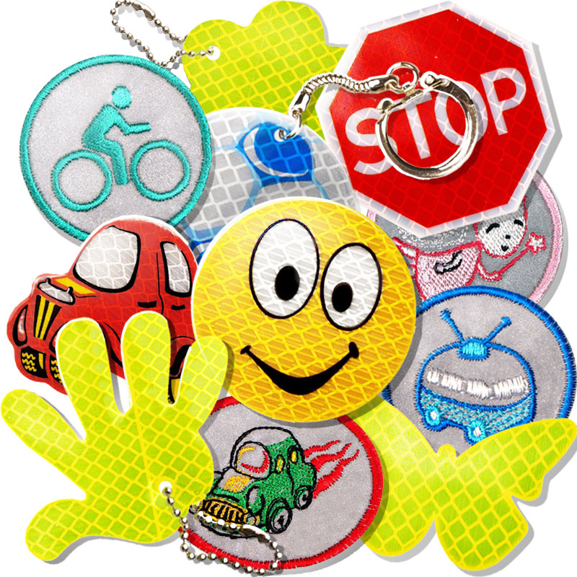
Осенью день стремительно исчезает, наступают сумерки и ночь, к темному времени суток прибавляются дожди и туман, которые ухудшают видимость на дороге и создают опасность для всех участников дорожного движения. Водителям сложнее отреагировать на внезапное возникновение препятствия, будь то пешеход, велосипедист, гужевая повозка или оставленное без габаритов транспортное средство. Статистика дорожно-транспортных происшествий по Гомельской области свидетельствует о том, что с уменьшением продолжительности светового дня, происходит увеличение количества наездов на пешеходов, велосипедистов, возчиков гужевого транспорта.
При движении в тёмное время суток, по неосвещенным дорогам водитель видит только ту часть дороги, которая освещается фарами автомобиля. Невыразительный силуэт пешехода сливается с темнотой и становится практически невидимым. Чтобы стать заметными в темноте велосипедистам, пешеходам и возчикам гужевого транспорта необходимо использовать жилеты повышенной видимости, браслеты мгновенной фиксации, повязки, значки из световозвращающих элементов.
Для водителя автомобиля, человек в тёмной одежде заметен на расстоянии 25-30 метров при ближнем свете фар. Одежда же со светящимися вставками позволяет заметить пешехода или велосипедиста на расстоянии 130-140 метров. При дальнем свете фар катафоты, бликующие фликеры «светятся» на расстоянии до 400 метров. Чем больше световозвращателей на одежде и вещах идущего в сумерках человека, тем заметнее он для водителей, и тем меньше вероятность несчастного случая.
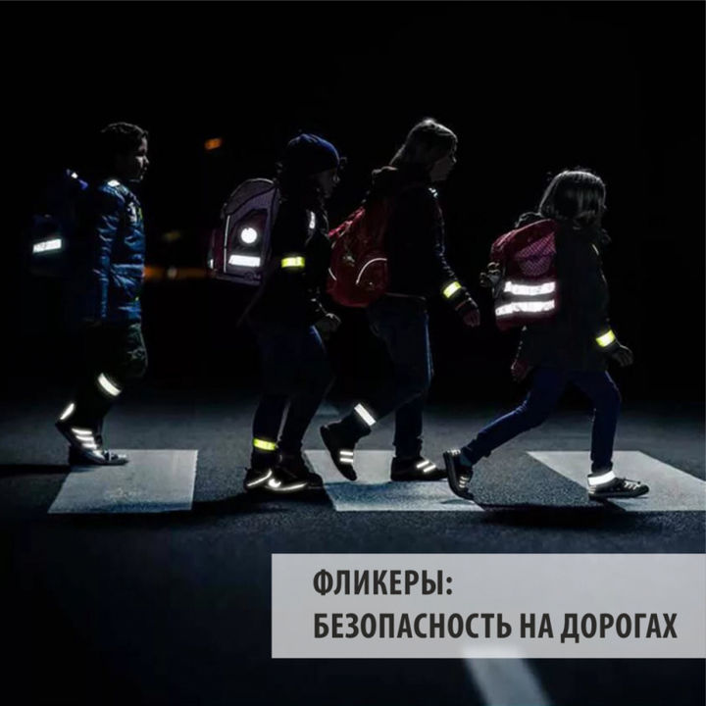
Уважаемые пешеходы и велосипедисты, не забудьте обозначить себя в темноте! Берегите себя!

УГАИ УВД Гомельского облисполкома

